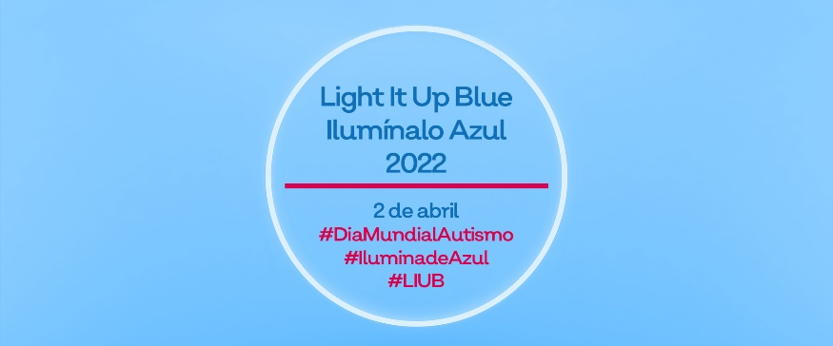

___________________ agurgarria:

Apirilaren 2an Autismoaz Kontzientziatzeko Munduko Eguna ospatzen da eta Autismo Españak, Autismoaren Espektroko Nahastea duten pertsonak (AEN) eta haien familiak ordezkatzen dituen estatu mailako konfederazioak, bertako kide diren erakundeekin batera, Espainia osoko eraikin eta monumentuen urdinezko argiztapena sustatzen dugu, Light It Up Blue (urdinez argiztatu) mundu mailako ekimenarekin bat eginez.

Horregatik jotzen dugu zuregana, apirilaren 2ko arratsalde-gauean, edo egun horren inguruan, ___________________________________________________ urdinez argiztatzeko eskatzeko AEN duten pertsonei eta haien familiei babesa eta elkartasuna adierazteko modu gisa.

2022rako gure erronka 450 eraikin eta monumentu urdinez argiztatzea da. Lagundu iezaguzu hori lortzen! Iaz 400 baino gehiagok egin zuten bat ekimenarekin, hala nola, Diputatuen Kongresuak eta Senatuak; Madrilgo Zibeles Iturriak eta Errege Postetxeak; Bartzelonako Familia Santuaren Tenpluak, Arte Garaikidearen Museoak eta Gran Teatre del Liceu; 1812ko Konstituzioaren zubia Cadizen; Herkules Dorrea A Coruñan; Segoviako akueduktua; Andaluziako parlamentua; Lugoko Harresia edo Erromatar zubia eta Dianako tenplua, Meridan.

Argiztapena formulario honen bidez erregistra dezakezu: https://bit.ly/registroLIUB2022

Ekimen honi buruzko xehetasun gehiago nahi izanez gero, www.diamundialautismo.com web orria bisitatu dezakezu edo Autismo Españako Komunikazio eta Harreman Instituzionalen sailarekin harremanetan jarri comunicacion@autismo.org.es helbidean edo 91 591 34 09 telefono zenbakiaren bidez.

Aldez aurretik zure interesa eta lankidetza eskertuz,

Adeitasunez

